МИНОБРНАУКИ РОССИИ
Санкт-Петербургский государственный
электротехнический университет
«ЛЭТИ» им. В.И. Ульянова (Ленина)
Кафедра МО ЭВМ

отчет
по лабораторной работе №2
по дисциплине «Построение и анализ алгоритмов»
Тема: Алгоритмы поиска пути в графах

Студент гр. 8303 ____________________ Рудько Д.Ю.
Преподаватель ____________________ Фирсов М.А.

Санкт-Петербург
2020

Цель работы.
Изучение алгоритмов поиска пути в графе.
Задание 1.
Разработайте программу, которая решает задачу построения пути в ориентированном графе при помощи жадного алгоритма. Жадность в данном случае понимается следующим образом: на каждом шаге выбирается последняя посещённая вершина. Переместиться необходимо в ту вершину, путь до которой является самым дешёвым из последней посещённой вершины. Каждая вершина в графе имеет буквенное обозначение ("a", "b", "c"...), каждое ребро имеет неотрицательный вес.
Пример входных данных
a e
a b 3.0
b c 1.0
c d 1.0
a d 5.0
d e 1.0

В первой строке через пробел указываются начальная и конечная вершины. Далее в каждой строке указываются ребра графа и их вес. В качестве выходных данных необходимо представить строку, в которой перечислены вершины, по которым необходимо пройти от начальной вершины до конечной. Для приведённых в примере входных данных ответом будет
abcde
Задание 2.
Разработайте программу, которая решает задачу построения кратчайшего пути в ориентированном графе методом А*. Каждая вершина в графе имеет буквенное обозначение ("a", "b", "c"...), каждое ребро имеет неотрицательный вес. В качестве эвристической функции следует взять близость символов, обозначающих вершины графа, в таблице ASCII.
Пример входных данных
a e
a b 3.0
b c 1.0
c d 1.0
a d 5.0
d e 1.0
В первой строке через пробел указываются начальная и конечная вершины Далее в каждой строке указываются ребра графа и их вес В качестве выходных данных необходимо представить строку, в которой перечислены вершины, по которым необходимо пройти от начальной вершины до конечной.
Для приведённых в примере входных данных ответом будет
ade

Индивидуализация.
Вариант 4
Модификация A* с двумя финишами (требуется найти путь до любого из двух).

Описание жадного алгоритма.
В программе используется жадный алгоритм поиска пути. Он заключается в выборе ребра с минимальной длиной на каждом шаге.
На каждом шаге рассматривается ребро с минимальной длиной, выходящее из текущей вершины. Затем в качестве вершины, из которой требуется найти путь, принимается конец ребра. После чего алгоритм повторяется для новой вершины. Если из вершины нет ребер, происходит откат и рассматривается другой путь.
Данный алгоритм является модификацией алгоритма поиска в глубину, но на каждом шаге перебираются ребра для поиска ребра с минимальным весом, а значит его сложность O(V*E+E), где V – количество вершин, а E – количество ребер.

Описание алгоритма A*
В программе так же используется алгоритм A*. Он заключается в выборе на каждом шаге решения с наименьшим приоритетом, где приоритет – это сумма длины текущего решения и некоторой эвристической функции, дающей оценку пути, который необходимо пройти до целевой вершины.
На каждом шаге программы в очередь добавляются новые вершины и достается вершина с наибольшим приоритетом. Затем, для снятой вершины, рассматриваются все ребра, которые могут быть добавлены в текущее решение. На основе каждого такого ребра создается новое частичное решение, для него рассчитывается приоритет и новое решение добавляется в очередь с приоритетом.
Сложность алгоритма A* зависит от эвристики. В худшем случае, число вершин, исследуемых алгоритмом, растёт экспоненциально по сравнению с длиной оптимального пути, но сложность становится полиномиальной, когда эвристика удовлетворяет следующему условию:
|h(x) — h*(x)| ≤ O(log h*(x))
где h* — оптимальная эвристика, то есть точная оценка расстояния из вершины x к цели. Другими словами, ошибка h(x) не должна расти быстрее, чем логарифм от оптимальной эвристики.

Описание .
map<char, vector<pair<char, double>>> way;
Используется для хранения исходного графа.

map<char, int> check;
Используется для проверки вершин, посещена или нет.

priority_queue<pair<double, char>> queue;
Очередь с приоритетом. Хранит пары вида путь, вершина.

map<char, pair<string, double>> way_to_vertex;
Используется для хранения пути до каждой проверенной вершины.
string search_greed_way(char start, char finish);
Функция поиска пути в графе жадным алгоритмом. Принимает переменные типа char:
start — вершина из которой ищем путь
finish — вершина до которой ищем путь

string search_ASTAR(char start, char finish1, char finish2);
Функция поиска пути в графе алгоритмом А*. Принимает переменные типа char:
start — вершина из которой ищем путь
finish1 — одна из вершин до которой ищем путь
finish2 — одна из вершин до которой ищем путь

Тестирование.
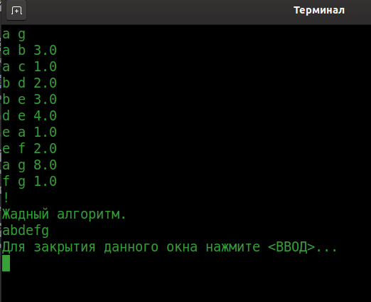

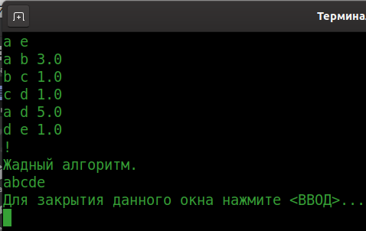

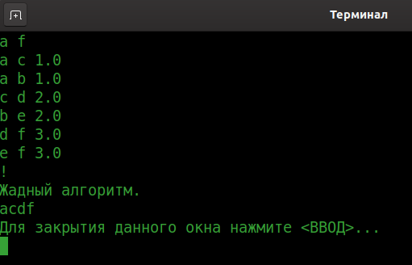

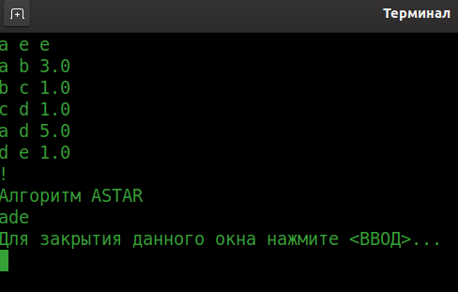

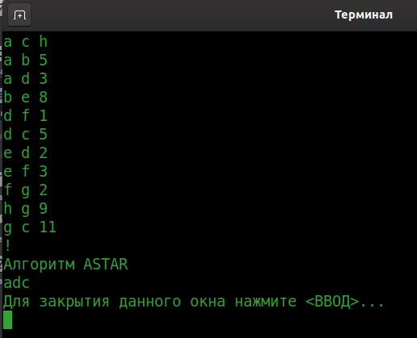

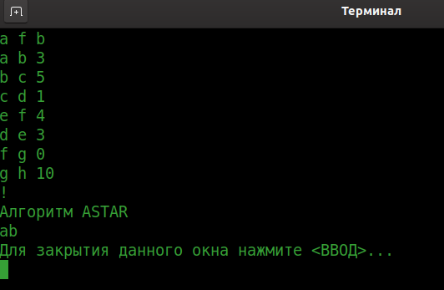

Вывод.
В ходе выполнения лабораторной работы были изучены алгоритмы поиска пути в графе путем написания программ, реализующих жадный алгоритм и A*.
ПРИЛОЖЕНИЕ А. ИСХОДНЫЙ КОД

Жадный алгоритм

#include <iostream>
#include <vector>
#include <map>
#include <queue>
using namespace std;
map<char, vector<pair<char, double>>> way;
map<char, int> check;
string ans = "";
string search_greed_way(char start, char finish){
char current = start; // текущая вершина - start
ans += current;
while(current != finish){ // пока не дошли но finish
check[current] = 1;
double min = 1000.0;
char next;
int num = -1;
bool f = false;
for(auto& i: way[current]){ // выбираем ребро с минимальным весом, которое выходит из текущей вершины
if(i.second < min && !check[i.first]){
next = i.first;
min = i.second;
num++;
f = true;
}
}
if(f){
if(!check[next]){ // если вершина не помечена, идем в нее
current = next;
ans += current;
}
else {
current = current;
}
}else{ // если из вершины нет путей, удаляем ее из ответа
ans.pop_back();
current = ans[ans.size() - 1];
}
}
return ans;
}
int main()
{
char start, finish, from, to;
double weight;
cin >> start >> finish;
while(cin >> from && from != '!'){
cin >> to;
cin >> weight;
way[from].push_back(make_pair(to, weight));
check[from] = 0;
check[to] = 0;
}
cout << "Жадный алгоритм." << endl;
cout << search_greed_way(start, finish) << endl;
return 0;
}

Алгоритм А*

#include <iostream>
#include <vector>
#include <map>
#include <queue>
using namespace std;
map<char, vector<pair<char, double>>> way;
string search_ASTAR(char start, char finish1, char finish2){
priority_queue<pair<double, char>> queue; //очередь с приоритетом
map<char, pair<string, double>> way_to_vertex; // путь до вершины
way_to_vertex[start].first = start; // путь до start есть сама вершина start
queue.push(make_pair(abs(finish1-start), start)); // добавляем start в очередь
while(!queue.empty()){ // пока очередь не пуста
/*priority_queue<pair<double, char>> queue_copy(queue);
while(!queue_copy.empty()){
cout << queue_copy.top().second << ' - ' << queue_copy.top().first << endl;
queue_copy.pop();
}*/
pair<char, double> current_vertex;
// берем очередной элемент очереди
current_vertex.first = queue.top().second;
current_vertex.second = queue.top().first;
queue.pop();
if(current_vertex.first == finish1){ // если очередная вершина это finish1, то выводим ответ
return way_to_vertex[current_vertex.first].first;
}
if(current_vertex.first == finish2){ // если очередная вершина это finish2, то выводим ответ
return way_to_vertex[current_vertex.first].first;
}
for(auto& i: way[current_vertex.first]){ // проходим по смежным вершинам current_vertex
double e1 = abs(finish1 - i.first); //эвристика для очередной вершины
double e2 = abs(finish2 - i.first); //эвристика для очередной вершины
if(way_to_vertex[i.first].second > way_to_vertex[current_vertex.first].second + i.second || way_to_vertex[i.first].second == 0){
way_to_vertex[i.first].second = way_to_vertex[current_vertex.first].second + i.second;
way_to_vertex[i.first].first = way_to_vertex[current_vertex.first].first + i.first;
}
queue.push(make_pair(-(e1 + way_to_vertex[i.first].second), i.first));
queue.push(make_pair(-(e2 + way_to_vertex[i.first].second), i.first));
}
}
return "No path";
}
int main()
{
char start, finish1, finish2, from, to;
double weight;
cin >> start >> finish1 >> finish2;
while(cin >> from && from != '!'){
cin >> to;
cin >> weight;
way[from].push_back(make_pair(to, weight));
}
cout << "Алгоритм АSTAR" << endl;
cout << search_ASTAR(start, finish1, finish2) << endl;
return 0;
}

